Муниципальное дошкольное образовательное автономное учреждение

центр развития ребёнка – детский сад

«Аленький цветочек»

Методическая разработка

**Проект Мини-музей «История денег»**

(использование музейной педагогики, как инновационной технологии в создании развивающей среды ДОУ в формировании финансовой грамотности у дошкольников)

**Руководитель проекта:** воспитатель

Иванова Светлана Анатольевна

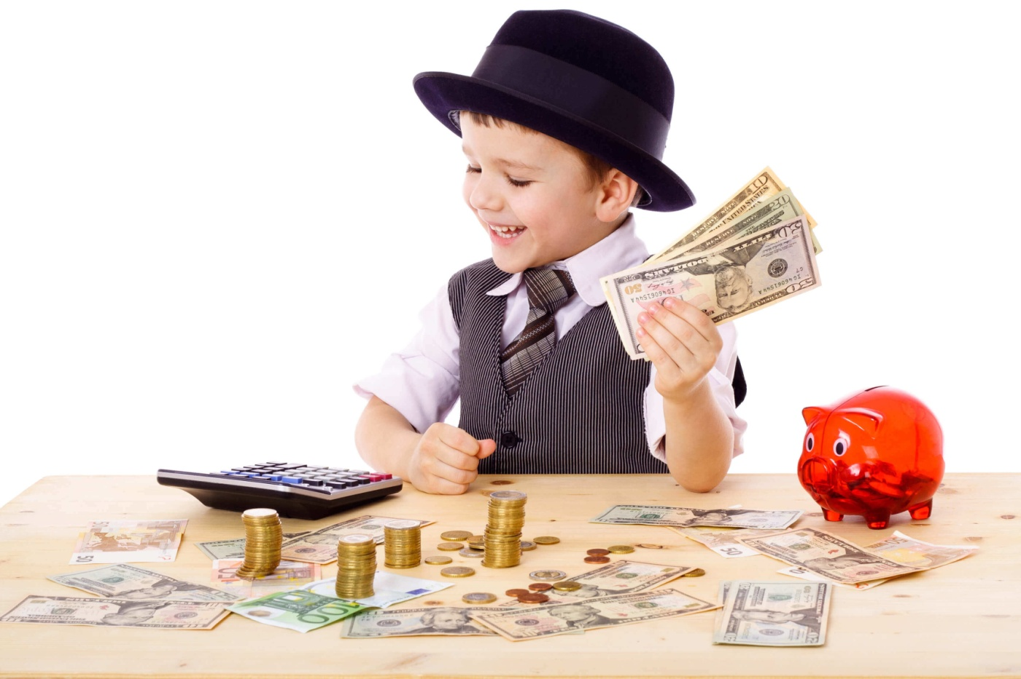

Пыть-Ях

2021 год

**Краткая аннотация проекта**

Проект направлен на реализацию задач подготовки дошкольников к взрослой жизни через игру с помощью интерактивных технологий. Детям предоставляется уникальная возможность приобщения к материальным и духовным богатствам общества в процессе интересной деятельности.

В ходе совместной работы дошкольники познакомятся с историей возникновения денег, изготовлением денег, с городами в которых есть музеи истории денег, правилами поведения в музее; научатся понимать и различать такие понятия как галерея, архив, экспонат, экспозиция, запасник, экскурсовод и др.; овладеют навыками поисково-собирательской, оформительской, экскурсионной деятельности. Сформированные умения и навыки помогут воспитанникам совместно с взрослыми создать мини-музеи в групповом помещении.

Проект привлекает внимание детей к окружающей действительности, помогает обнаруживать вокруг себя реалии музейного значения, ценить подлинные вещи ушедших эпох, а родители становятся не пассивными наблюдателями, а активными участниками образовательного процесса.

**Актуальность**

В современном мире ребенок поневоле встречается с экономикой, даже если его не учат этому. Он узнаёт, что такое «моё», «твоё», «наше», «обмен», «деньги», «цена» и пр. Введение элементов экономического воспитания в образовательную деятельность с дошкольниками - это не дань моде, а прежде всего необходимость ещё в детстве дать детям представление о рыночной экономике и её закономерностях, способствовать развитию самостоятельности детей. А также ориентация дошкольников в экономическом пространстве современного мира на материале в соответствии с возрастными возможностями.

Деньги с самого первого момента своего появления овладели умами людей. Кажется, что денежные знаки существовали всегда и принимались везде, где был человек. Как и тысячу и две тысячи лет назад, тема денег все также актуальна для нас и по сей день. Люди на протяжении всей своей многовековой истории рождались, умирали, женились и работали ради денег. Все то же самое только в преображенном виде происходит с нами и сейчас, денежный вопрос остается самой актуальной темой для нас сегодня.

**Паспорт проекта**

**МИНИ-МУЗЕЙ «ИСТОРИЯ ДЕНЕГ»**

|  |  |
| --- | --- |
| Наименование проекта | Мини-музей «История денег» |
| Руководитель проекта | Иванова Светлана Анатольевна |
| Тип проекта | Информационно – творческий |
| Срок реализации | С 11.01.2021- 15.12.2021года |
| Участники проекта | Дети 5-7 лет, родители воспитанников, воспитатели группы |
| **Описание проекта** | |
| Основание для инициации проекта | Идея создания мини-музея в группе возникла после того, как дети, совершили видео экскурсии по музеям городов России и стали воплощать в сюжетно-ролевых играх свои впечатления и полученные знания, активно проявляли интерес к музейной деятельности, собиранию коллекций.  Опрос детей показал, 42% - имеют представления о музее, как месте сбора разных интересных вещей и предметов; 39% - считают, что музей нужен, чтобы в него приходить и смотреть, 19% - узнавать что-то новое, интересное об экспонатах, об истории, о людях. Но есть дети, которые ни разу не были в музее. Причины самые разные:  - во первых, в нашем городе есть единственный Краеведческий экомузей;  - во-вторых, многие родители считают, что дошкольникам еще рано посещать такие учреждения: «Малыши ничего не поймут, чего зря время тратить». Да и многим родителям не приходит в голову идея такой экскурсии.  Данная проблема указала на необходимость сформировать представления детей о том, что деньги нужно честно зарабатывать и грамотно тратить. В ходе бесед с детьми было также выяснено, что они интересуются историческими знаниями о прошлом, но в силу возрастных особенностей и незаинтересованности родителей не могут этих знаний получить.  Поэтому, мы решили в систему воспитательно-образовательной деятельности с детьми включить цикл совместной деятельности на темы: «Истории возникновения денег», «Старинные деньги». «Купюры разных стран», «Музеи истории денег» и т.д. |
| Новизна проекта | Использование музейной педагогики, как инновационной технологии в создании развивающей среды ДОУ в формировании финансовой грамотности у дошкольников. |
| Цель проекта | Создание мини-музея «История денег» для формирования у воспитанников интереса к истории возникновения денег и формирование устойчивого интереса к приобретению новых знаний по финансовой грамотности. |
| Задачи проекта | Создать условия для развития познавательной активности детей через совместную познавательно – исследовательскую деятельность.  Разработать пакет методических материалов, систему  планирования познавательной деятельности детей в пространстве мини- музея.  Формировать у дошкольников представления о мини-музее денег; формировать проектно – исследовательские умения и навыки.  Формирование детско-взрослой совместной деятельности на материале музейной практики.  Вовлечь родителей в жизнь группы, ДОУ. |
| Формы работы | Словесные (беседы, рассуждения);  Наглядные (иллюстрации, картинки, экспонаты музея, презентация, просмотр м/ф);  Метод проблемного изложения (проблемная ситуация и ее решение);  Практические (обследование денежных знаков). |
| Принципы | Принцип учёта возрастных особенностей дошкольников;  Принцип опоры на интересы ребёнка;  Принцип осуществления взаимодействия воспитателя с детьми при руководящей роли взрослого;  Принцип наглядности;  Принцип последовательности;  Принцип сотрудничества и взаимоотношения. |
| Продукт проекта | Мини музей «История денег».  Презентация проекта «История денег».  Виртуальные экскурсии по музеям городов России.  Выставка творческих работ «Копейка рубль бережёт». |
| Этапы и сроки реализации проекта | I этап. Организационный (11.01.2021 -17.01.2021 год)  Цель: создание условий для реализации проекта.  II этап. Практический (18.01.2021 – 10.05.2021 год)  Цель: эффективная организация совместной деятельности воспитателя, детей, родителей по реализации проекта.  III этап. Аналитический (11.09.2021-15.12.2021год)  Цель: оценка результатов деятельности, подведение итогов |
| Результаты реализации проекта | Повышение уровня компетентности педагогов в музейной педагогике и применение в воспитательно – образовательной деятельности. Создание развивающей предметно пространственной среды в группе. Обобщение, распространение и презентация опыта работы по данной теме. У дошкольников появился интерес к музейной культуре. Дети четко усваивают этапы развития денежных знаков. Повышение музейной культуры родителей. Желание родителей участвовать в совместных мероприятиях в ДОУ. Повышение статуса семейного воспитания через творческое сотрудничество. |
| Критерии успеха проекта | В ходе совместной работы дошкольники познакомились с историей возникновения денег, изготовлением денег, с городами в которых есть музеи истории денег, правилами поведения в музее; научились понимать и различать такие понятия как галерея, архив, экспонат, экспозиция, запасник, экскурсовод и др.; овладели навыками поисково-собирательской, оформительской, экскурсионной деятельности.  Сформированные умения и навыки помогли воспитанникам совместно с взрослыми создать мини-музеи в группе.  Проект привлек внимание детей к окружающей действительности, помог обнаруживать вокруг себя реалии музейного значения, ценить подлинные вещи ушедших эпох, а родители стали не пассивными наблюдателями, а активными участниками образовательного процесса. |
| Перспектива | Проведение экскурсий для других групп детского сада.  Пополнение мини-музея экспонатами.  Проведение образовательной деятельности в мини- музее.  Продолжать вовлекать родителей в работу мини- музея. |

**Календарный план проекта**

|  |  |  |
| --- | --- | --- |
| **Мероприятия** | **Ответственные исполнители** | **Сроки реализации** |
| **I этап Подготовительный:**  Цель: создание условий для реализации проекта.  *Работа педагогов:* Изучение педагогической литературы.  Изучение интернет- ресурсов.  Обоснование актуальности темы, мотивация её выбора, определение цели и задач проекта.  Планирование мероприятий по реализации проекта. Проведение педагогического обследования (игровая деятельность дошкольников).  Подборка информационного материала для родителей.  *Взаимодействие с родителями:* Ознакомление родителей с темой, целью и задачами проекта. Подборка материала, иллюстраций, изготовление альбомов.  *Совместная деятельность взрослого и детей:* Опрос детей. Цель: выявление знаний детей о деньгах, введение в проблему. | Воспитатели: Иванова С.А.  Баран Ю.Я. | 11.01.2021 -17.01.2021 |
| **II этап Практический**  Цель: эффективная организация совместной деятельности воспитателей, детей, родителей по реализации проекта.  *Работа педагогов:* Перспективный план мероприятий с детьми по ознакомлению с денежными знаками. Картотека дидактических игр и тематических бесед «История денег». Рассказы для детей.  Разработка занятий "Деньги: монеты, банкноты, пластиковые карты", «Монетный двор», «Азбука денег». Создание мини- музея. Создание виртуальных видео экскурсий «Музеи городов России». Презентации: "Монетный двор", «Деньги других стран», Дидактические игры: "У тебя есть копилка", "Клад" "Деньги и их хозяева», пазлы «Собери монеты, купюры». Подбор игр на банкомате «Алма»: «Семейный бюджет», «Расходы и прибыль семьи», «Магазин: идём за покупками», «Пластиковая карта».  Викторина «Знатоки финансовой грамотности». Создание альбома и лепбука «Юный финансист».  *Взаимодействие с родителями:* Помощь в пополнении мини – музея экспонатами. Памятка для родителей «Нужны ли детямкарманные деньги?» Консультации: «Финансовая грамотность вашего ребёнка», «Экономика в жизни дошкольника». Создание картотеки «Народные денежные приметы к богатству». Фоторепортаж «Как мы знакомим детей с банками и банкоматами».  Информация для родителей «Первые уроки по финансовой грамотности детей». Приглашение родителей на занятия и праздники экономического содержания. Подборка дидактических игр по формированию финансовой грамотности.  *Совместная деятельность взрослого и детей:* Проведение совместной деятельности. Рассматривание альбома «Какие бывают деньги?», «Деньги прошлого и настоящего».  Чтение рассказов, сказок о деньгах и истории денег. Рассматривание мини - коллекции монет из разных стран, старинных монет.  Просмотр энциклопедий: «История монетки», «Откуда берутся деньги», «Как работают деньги». Беседы: «Труд – основа жизни», «Деньги. Как они выглядят и откуда берутся?», «Профессии современные», «Путешествие в прошлое денег», «Денежные знаки разных стран».  Дидактические игры: «В магазин за покупками», «Профессии», «Где что продается», «Что можно и что нельзя купить», «Положи монеты в банк, копилку, кошелек».  Просматривание познавательных мультфильмов: «Уроки Тетушки Совы», «Азбука денег», «Фиксики», «Смешарики».  Организация сюжетно - ролевой игры «Магазин», «Кафе», «Почта», «Супермаркет».  Выставка рисунков «Копейка рубль бережёт».  Эксперименты. | Воспитатели: Иванова С.А.  Баран Ю.Я.  родители воспитанников | 18.01.2021 – 10.05.2021 |
| **III этап Аналитический**  Цель: оценка результатов деятельности, подведение итогов.  *Работа педагогов:* Представление проекта на  педагогическом совете ДОУ. Открытое занятие: «Деньги: Монета. Банкнота. Пластиковая карта».  *Взаимодействие с родителями:* Проведение День открытых дверей для детей, педагогов, родителей в мини-музее«История денег».  *Совместная деятельность взрослого и детей:*  Создание мини- музея «История денег», проведение в нём экскурсий для детей других групп. Создание мультимедийной презентации проекта «История денег». Защита проекта на городском конкурсе «Мои первые открытия». | Воспитатели: Иванова С.А.  Баран Ю.Я.,  родители воспитанников | 11.09.-15.12.  2021г. |

**Ресурсы, оборудование:**

Информационные ресурсы.

Размещение на официальном сайте ДОУ проекта Мини-музей «История денег». Презентация итогового видео ролика мини – музея «История денег».

Размещение фотоотчета для родителей в фото зоне «Мы- узнаем, играем, исследуем».

**Материально технические ресурсы:**

Реализация проекта осуществляется в групповом помещении. Помещения оснащены необходимым оборудованием и игровым материалом в соответствии с видами детской деятельности.

**Вывод:**

У старших дошкольников появился интерес к музейной культуре. Дети четко усвоили этапы развития денежных знаков, понимают, что в каждой стране свои деньги. Дети имеют представление об истории возникновении денег и как они «работают» в современном мире. Получили ответ на главный вопрос «откуда они взялись?». Повысилась музейная культура родителей. Родители с удовольствием участвовали в совместных мероприятиях в ДОУ. Через творческое сотрудничество повысился статус семейного воспитания. Повысился уровень компетентности педагогов в музейной деятельности.

**Литература:**

1. Лысикова О.В. Музеи мира. – М.: Флинта: Наука. 2002. – 128с.
2. Пантелева Л.В. Музей и дети. – М.: Дом «Карапуз», 2000. –253с.
3. Рыжова Н.А., Логинова Л.В., Данюкова А.И. Мини- музей в детском саду.

– М.:. Линка – Пресс, 2008.-256с.

1. Труннова М. Секреты музейной педагогики: из опыта работы.

/Дошкольное воспитание.- 2006. – 4. С.38-42.

**Фото отчет проекта**

**Дидактические игры:** «Профессии», «Что можно, что нельзя купить за деньги», Альбом на липучках «Юный финансист», энциклопедии

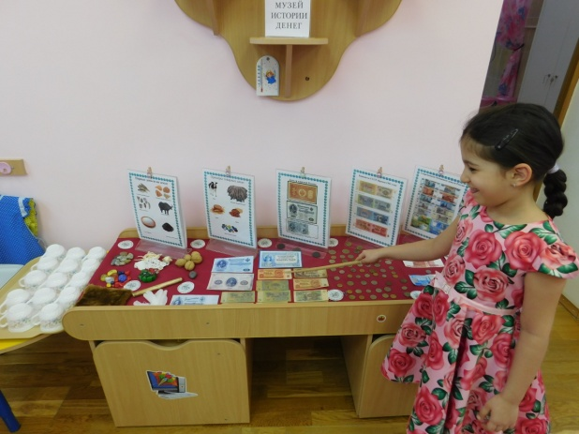 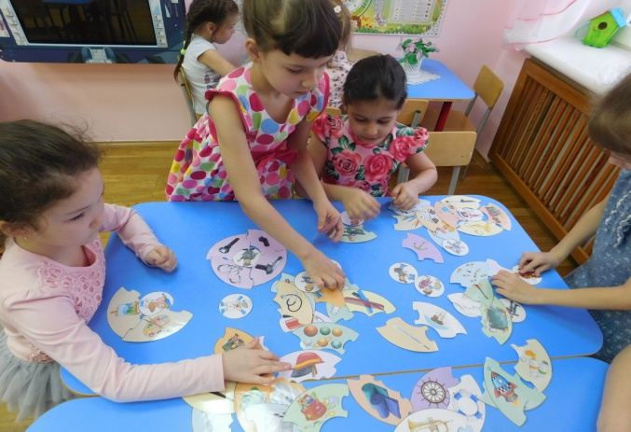

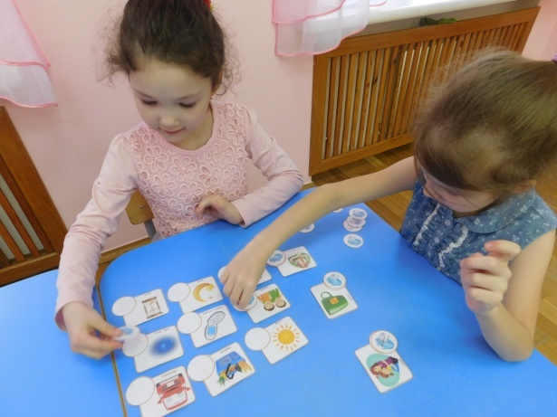 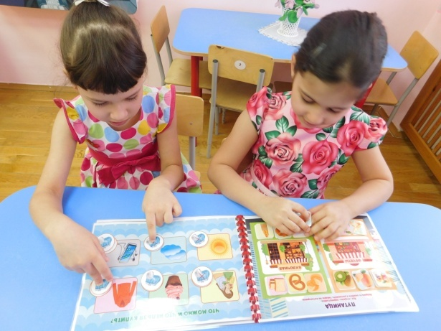

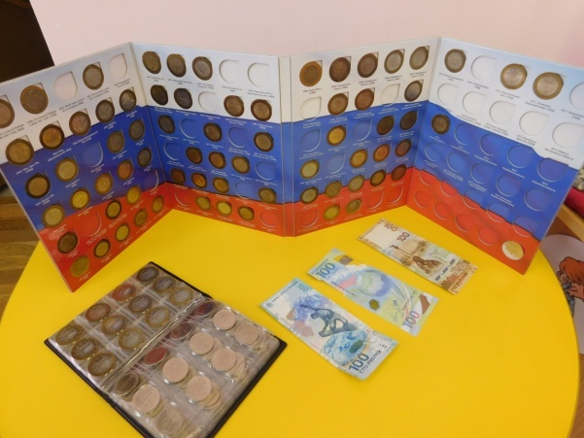 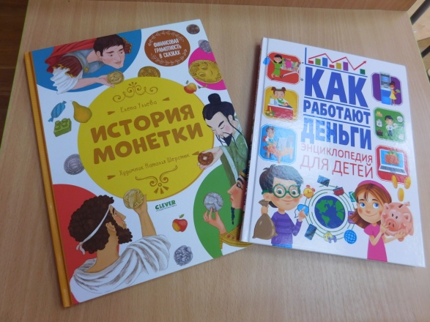

**Уголок «Юный финансист»** **Мини-музей «История денег»**

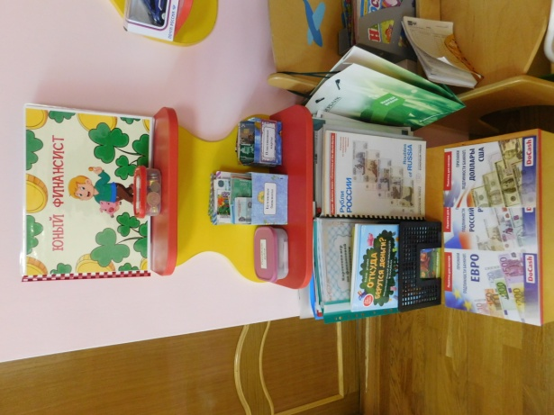 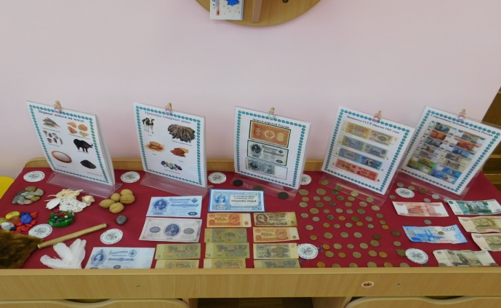

**Экскурсии детей с родителями в банк и магазин**

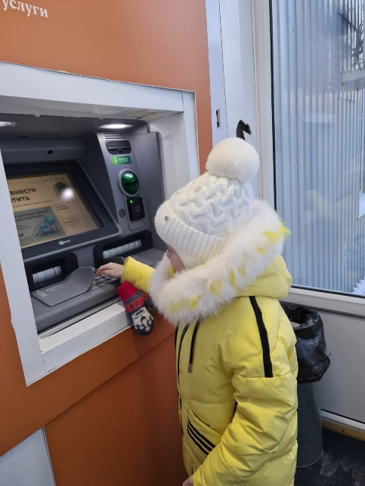 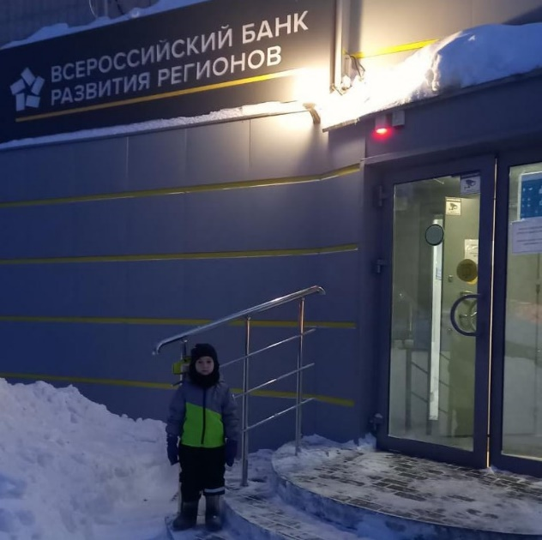

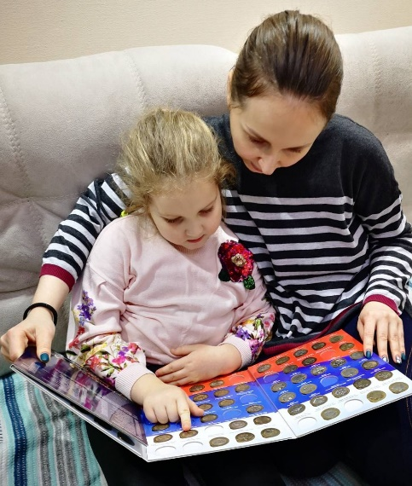 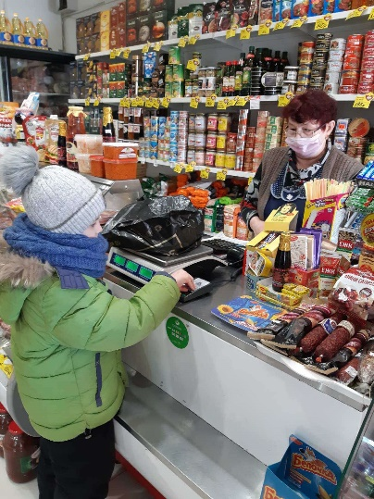

**Приложение 2**

**Транслируемость, тиражируемость или перспективность применения**

**данной методической разработки в практике образовательных**

**организаций**

|  |  |  |
| --- | --- | --- |
| **Дата** | **Мероприятие** | **Тема** |
| 2021 | Конкурс учебно-методических материалов по формированию основ финансовой грамотности обучающихся образовательных организаций ХМАО-Югра в 2021 году | Диплом 2 степени  Номинация: «Лучший образовательный проект по формированию основ экономической культуры детей старшего дошкольного возраста в условиях дошкольных образовательных организаций. Работа: Проект Мини-музей «История денег» |
| 15.12.2021 | III Региональный форум Финансовая грамотность для всех | Спикер презентационной площадки с элементами мастер-класса «Экономическое воспитание детей дошкольного возраста –основа формирования первичных социальных компетенций в сфере финансовой грамотности» Проект Мини-музей «История денег» |
| 16.12.2021 | III Региональный форум Финансовая грамотность для всех | Участник открытого дискуссионного пространства «PRO воспитание финансовой грамотности дошкольников и почему это важно: инновационный потенциал Югры» |
| 06.12.2021 | IV Международный профессиональный конкурс «Ты гений» | Диплом 1 степени  Номинация: Финансовая грамотность работа: Проект Мини-музей «История денег» |
| 27.10.2022 | Единый методический день В ДОУ «Проектная деятельность в детском саду» | Сообщение из опыта работы Проект Мини-музей «История денег» |
| 21-22 ноября 2022 | IV Региональный форум Финансовая грамотность для всех | Спикер презентационной площадки с элементами мастер-класса «Проекты и практики повышения финансовой грамотности в дошкольных образовательных организациях ХМАО-Югры» |
| 05.02.2022 | VI Международный профессиональный конкурс «Гордость России» | Диплом 2 степени  Номинация: Финансовая грамотность 2021-2022 работа: Проект Мини-музей «История денег» |
| Март 2022 | Печатное издание Всероссийский сборник практико-ориентированных материалов | Публикация: «Экономическое воспитание детей дошкольного возраста –основа формирования первичных социальных компетенций в сфере финансовой грамотности» |
| 2022 | Личная страница на сайте Школа.Сегодня.рф  <https://школасегодня.рф/lk/publications>  Размещение проекта Мини-музей «История денег» и других пособий по финансовой грамотности старших дошкольников. | Участие во II Всероссийском фестивале-конкурсе  творческих и методических работ в области развития финансовой грамотности  «ФинБанкси» (2022) |
| 2022 | Заявка на Публикацию в «Каталог лучших региональных практик по повышению финансовой грамотности населения Ханты-Мансийского автономного округа–Югры» 2022 | Публикация Проект Мини-музей «История денег» |
| 05.10.2022 | Всероссийский конкурс «Учитель года - 2022» | Конкурсная работа: Презентация «Экономическое воспитание детей дошкольного возраста –основа формирования первичных социальных компетенций в сфере финансовой грамотности» Диплом I степени |
| 29.01.2023 | Всероссийский конкурс «Педагог года - 2023» | Конкурсная работа Проект «Мини-музей «История денег» Диплом I степени |
| 04.02.2023 | Профессиональный педагогический конкурс «Педагогические таланты России» «Лучший урок по финансовой грамотности», в рамках реализации приоритетного национального проекта. | Открытое занятие по финансовой грамотности «Деньги: Монета. Банкнота. Пластиковая карта».  Диплом 1 место |
| 04.02.2023 | Публикация Сайт «ПЕДТАЛАНТ. РФ»  <https://педталант.рф/иванова-с-а-открытое-занятие/> | Открытое занятие по финансовой грамотности «В мире денег» |
| Февраль 2023 | Сетевое издание «Фонд 21 века»  <https://fond21veka.ru/publication/12/21/452381/> | Методический день на тему "Проектная деятельность в детском саду" |
| 28.02.2023 | Всероссийский педагогический конкурс Фонд 21 века <https://fond21veka.ru/publication/12/21/452381/> | «Мой лучший сценарий» работа: Методический день на тему "Проектная деятельность в детском саду"  Диплом победителя 1 степени |
| 24.04.-20.05.2023 | II Всероссийский фестиваль «Ступеньки финансового мастерства» | Доклад: «Введение старших дошкольников в социально-экономическую жизнь посредством формирования основ финансовой грамотности» Диплом Победителя |
| 29.01.2023 | Всероссийский конкурс работников образования «Педагог года-2023» | Диплом I степени  Номинация: Воспитатель ДОУ  Работа: Мини музей «История денег» |
| 21.03.2023 | Форум «Образование обществу» «Творческая среда-развитие талантов у детей и молодежи» г. Пыть-Ях | Сообщение из опыта работы «Экономическое воспитание детей дошкольного возраста –основа формирования первичных социальных компетенций в сфере финансовой грамотности» Проект Мини-музей «История денег» |
| Февраль 2023 | Публикация в Электронном сетевом журнале «Педагогический компас» (выпуск № 20, 2023 год) | «Экономическое воспитание детей дошкольного возраста –основа формирования первичных социальных компетенций в сфере финансовой грамотности» |
| 27.04.2023 | II Региональный педагогический форум «Детский сад – 2023». Траектория развития в современных условиях» г. Пыть-Ях | Сообщение из опыта работы сэлементами мастер-класса «Введение старших дошкольников в социально-экономическую жизнь посредством формирования основ финансовой грамотности» |